**[Actions & DOM | problème 1] Slide Puzzle ou taquin**

Premières étapes :

1. Créer l'apparence du jeu : trois cases par trois cases, chaque case étant un bouton HTML.
2. Associer des styles CSS à ces boutons.
3. Écrire le code JavaScript qui, lorsque l'on clique sur un bouton, l'échange avec la case vide.

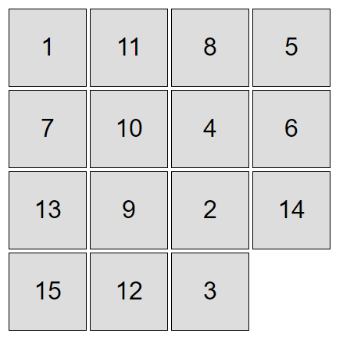 Click sur 3 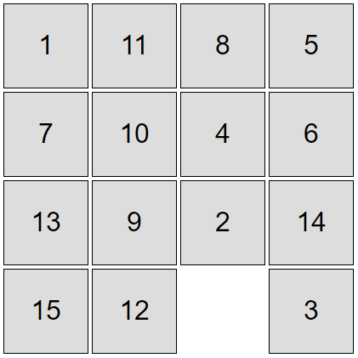

Click sur 10 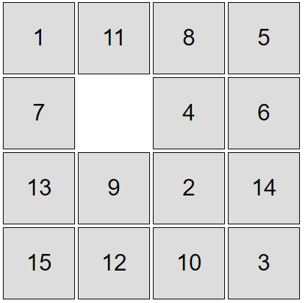

Étapes suivantes :

1. N'autoriser que les déplacements valides. (C’est-à-dire dans l’étape précédente, cliquer sur 10 n’était pas valide)
2. Compter et afficher le nombre de déplacements effectués.

Travail restant :

1. Mélanger aléatoirement les cases au début du jeu.
2. Détecter la fin de partie.
3. Adapter le jeu à une version avec les morceaux d'une photo, plutôt qu'avec des boutons.